Министерство образования и молодежной политики Свердловской области



ГАПОУ СО «Екатеринбургский колледж транспортного строительства»

# Отчёт по программе «Пакеты и импорт, наследование, Модификаторы видимости в Kotlin»

Выполнил: Лазаренко Александр Алексеевич

Группа: ПР-24

Преподаватель: Мирошниченко Г.В

2023

**Задание: 1**

Задача на взаимодействие между классами. Разработать систему «Железнодорожная касса». Пассажир делает заявку на станцию назначения, время и дату поездки. Система регистрирует Заявку и осуществляет поиск соответствующего Поезда. Пассажир делает выбор Поезда и получает Счет на оплату. Кассир вводит номера Поездов, промежуточные и конечные станции, цены.

**Входные и выходные данные**

Trains = list, список, список поездов

TrainBase = класс информации о маршруте поезда

ExtendedTrain = класс-наследник с доп. информацией о маршруте n-поезда, с промежуточными станциями

Train = list, список, информация о маршруте n-поезда, без промежуточных станций

RailwayTicket = класс создание билета

Cashier = класс кассы

Arrival = string, строка, конечная остановка

Time = string, строка, время отправки

Train = int, целочисленное значение, номер поезда

selectedTrain = list, список, выбранный поезд

numb=Int, номер выбранного поезда

**Листинг программы (если есть)**

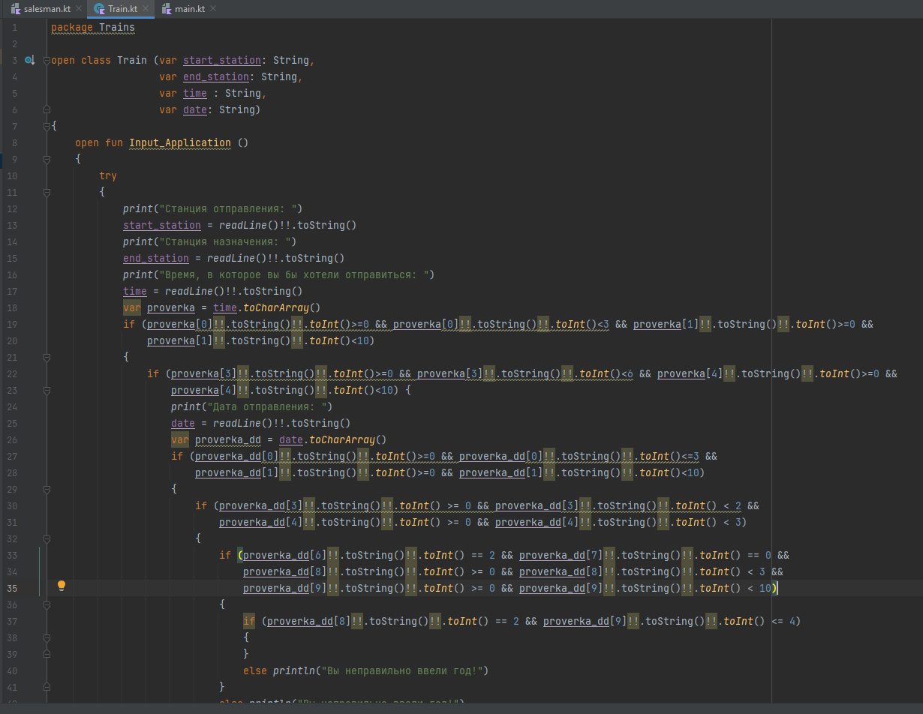

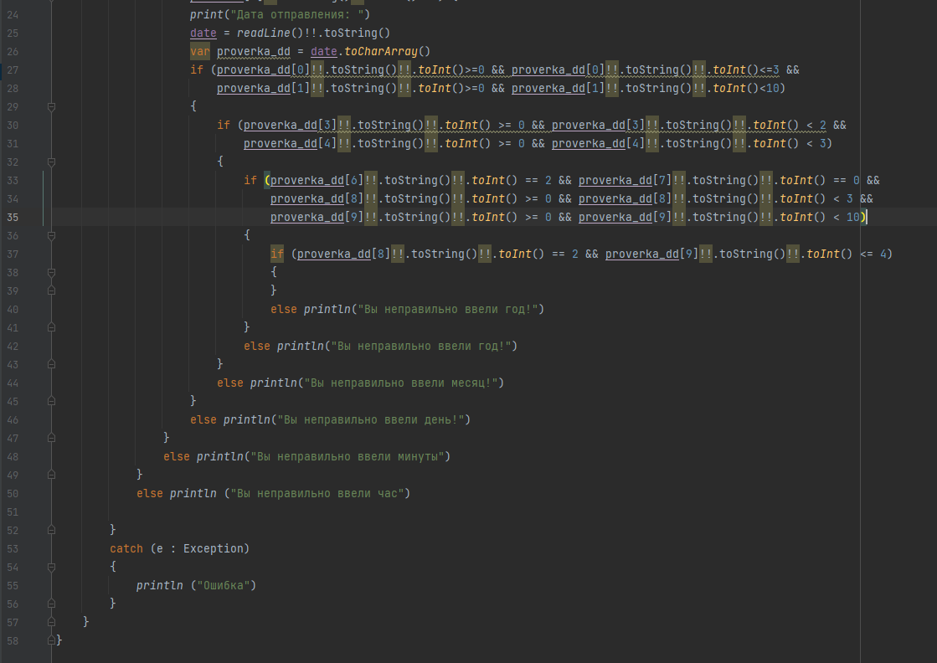

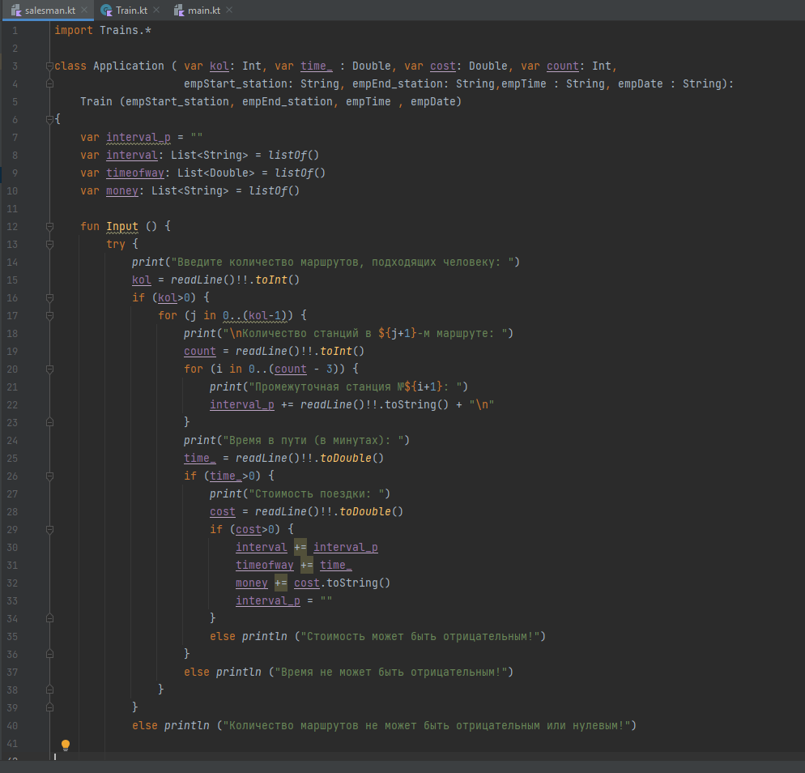

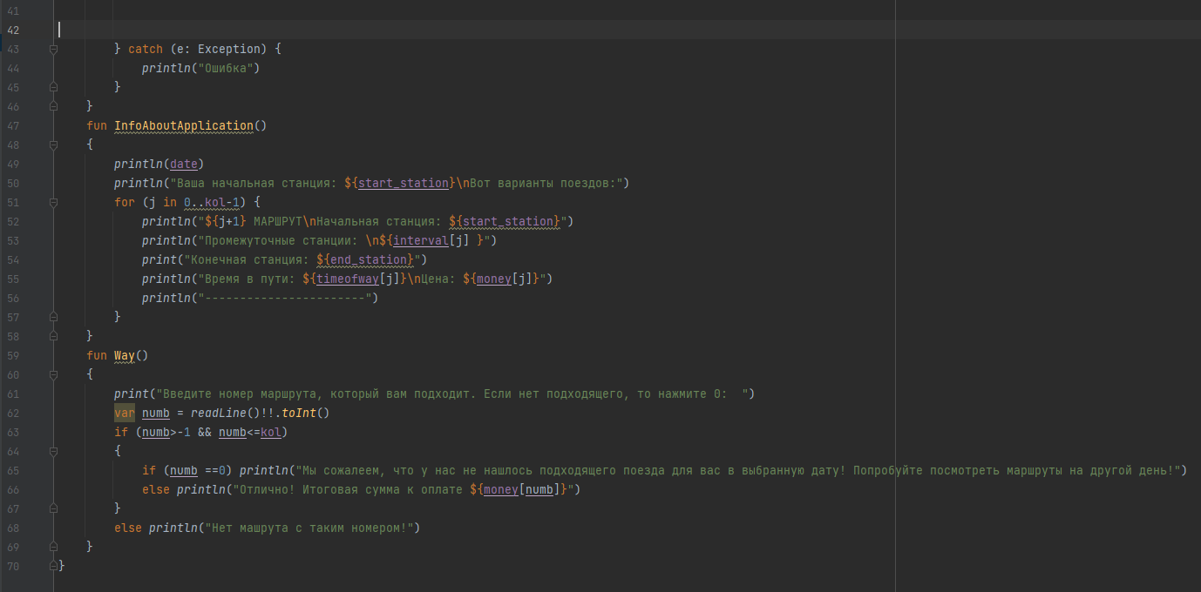

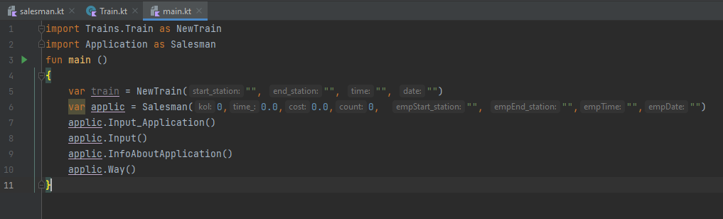

**Тестовые ситуации**

Try {} catch (e : Exception) *println* ("Ошибка")

**Задание: 2**

Задача на взаимодействие между классами. Разработать систему «Вступительные экзамены». Абитуриент регистрируется на Факультет, сдает Экзамены. Преподаватель выставляет Оценку. Система подсчитывает средний бал и определяет Абитуриента, зачисленного в учебное заведение.

**Входные и выходные данные**

Surname – фамилия

Name – имя

Faculty – факультет

Kol – количество оценок

Bal – средний бал оценок

Sum – сумма оценок

**Блок схема**

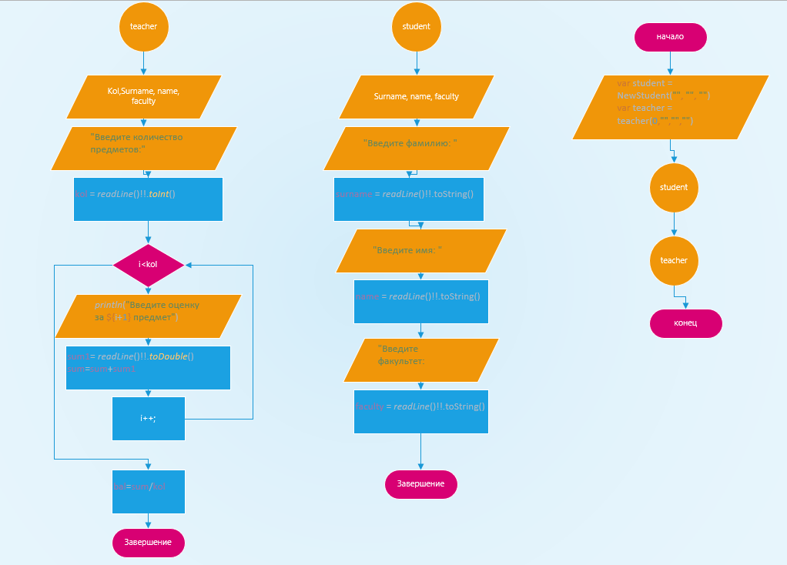

**Листинг программы (если есть)**

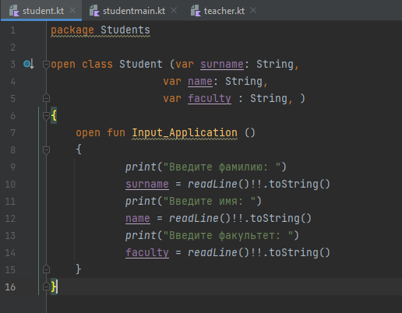

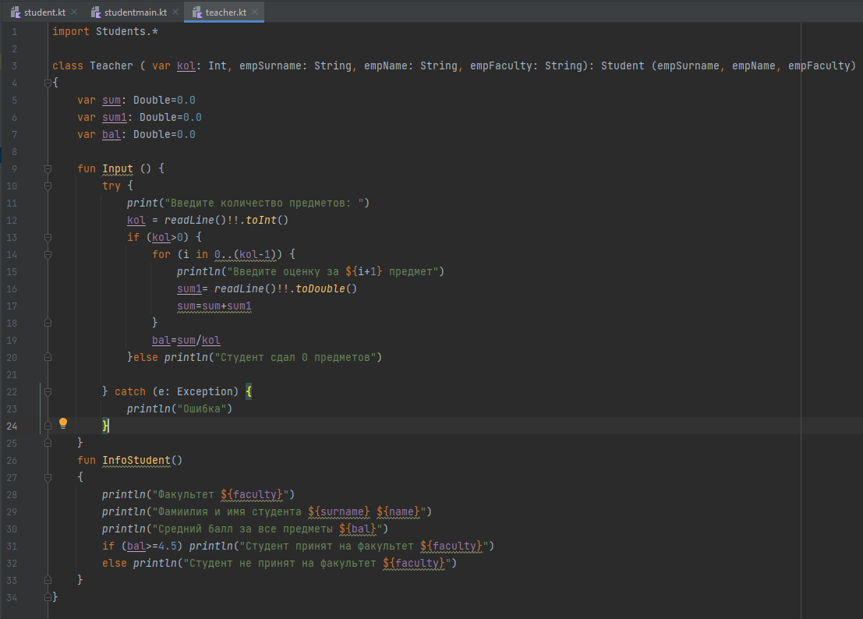

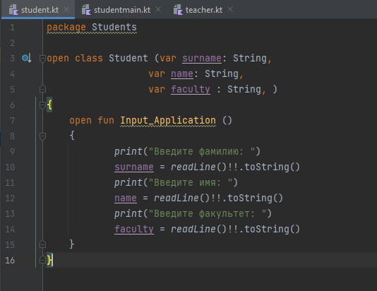

**Тестовые ситуации**

Try {} catch (e: Exception) {*println*("Ошибка")}

**Вывод**

Проделав работу я выполнил задания 9.2 и научился работать с пакетами и импорт, наследование, Модификаторы видимости в Kotlin.